高三年级地理第9课时《农业区位因素分析》学习指南

**学习目标：**

1．通过例题1，巩固农业区位因素分析的知识框架；通过例题2，深入体会农业生产和发展的变化主要受社会经济条件变化的影响。

2．通过例题3，体验农业区位因素分析的思路和方法（我是谁--我在哪儿--依靠谁）；通过例题4，巩固上述思路和方法，并加深对相关自然地理知识的理解和应用。

3．通过例题5，体验农业区位因素分析的另一思路和方法（融入情境，真事儿真想），努力学会从多角度分析问题，发展综合思维。

**学法指导：**

区位分析是人文地理的核心。可采用“我是谁--我在哪儿--依靠谁”的思路和方法；设问比较灵活时，也可尝试“融入情境，真事儿真想”，努力从多角度综合分析问题。区位分析，讲究“读-点-评”，做题时切忌书写随意，标准不高，浅尝辄止。农业区位因素分析相对较难，一般难在自然因素中的气候分析。如果是中国某区域，可尝试将其归并到中国三大自然区中的某一个，这样也许有利于把握其突出的气候特征。

**学习过程：**

【任务一】巩固农业区位因素分析的知识框架

例题1. 阅读材料，回答下列问题。

广西是我国重要的“南菜北运”生产基地之一。“百色一号”专列集装箱自备冷藏系统，2017年向北京输送绿色果蔬近万吨。

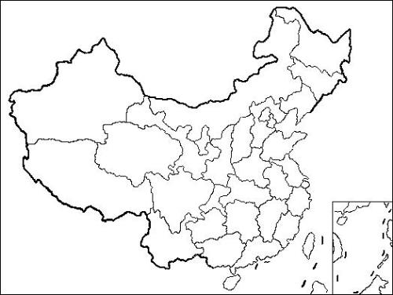（1）将材料中说到的省级行政区填到图中的相应位置。

（2）说出“南菜”输出量大的季节。

（3）简述果蔬“北运”的社会经济条件。

例题2. 阅读图文资料，回答下列问题。



近年来，雁翅镇着力发展“一沟一品”的特色林果经济，农业产业结构逐年调整。区域内耕地面积不断减少，林果种植面积逐年增加，建成苹果、葡萄、香椿、蘑菇等特色农业生产基地，极大地促进了区域经济发展。

简述雁翅镇农业产业结构调整的区位条件。（8分）

【任务二】分析自然因素

例题3. 读图文材料，回答下列问题。

水稻发芽、分蘖、抽穗和开花所需的最低日均气温分别为10～12℃、20 ℃、25～35℃和30℃。每形成1kg稻谷需水500～800kg。“湖广熟，天下足”。湖广指明朝时期的湖广省，包括如今的湖北省、湖南省。

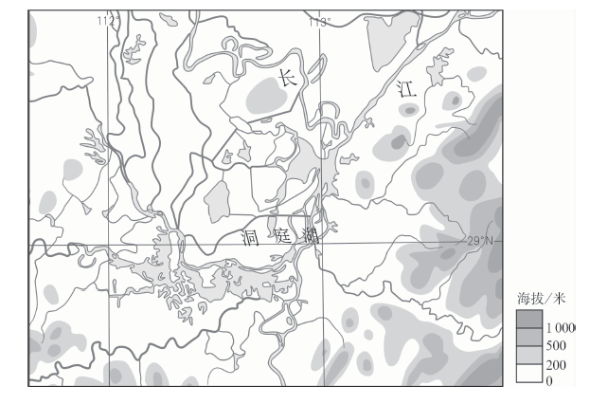

分析湖南省洞庭湖平原发展水稻种植业的有利自然条件。

例题4. 阅读图文资料，回答下列问题。

D:\2019年\各区地理题\东城区\高三年级\高三地理一模\磨题资料\图\5_华盛顿州-01.tif

啤酒花是制造啤酒的重要原料，为藤本植物，喜凉喜光，以土层深厚、通气性良好的壤土为宜，生长期不耐旱涝。

分析雅基玛山谷成为世界啤酒花高产优质产地的自然原因。（10分）

【任务三】综合分析农业区位因素

例题5. 阅读图文资料，回答下列问题。

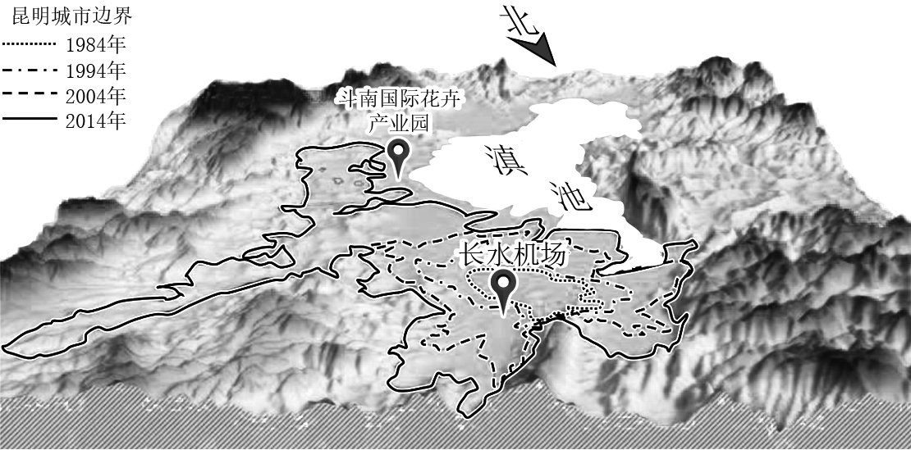

图 9

“斗南国际花卉产业园”是亚洲最大的鲜花生产和交易中心，日上市鲜花66个大类，300多个品种。每日有近百吨鲜花从这里销往日本、韩国等地。

简述斗南花卉大量销往日本、韩国的原因。（5分）

【任务四】巩固应用

练习1．阅读图文资料，回答下列问题。

丝绸之路东起中国西安，西至埃及亚历山大。

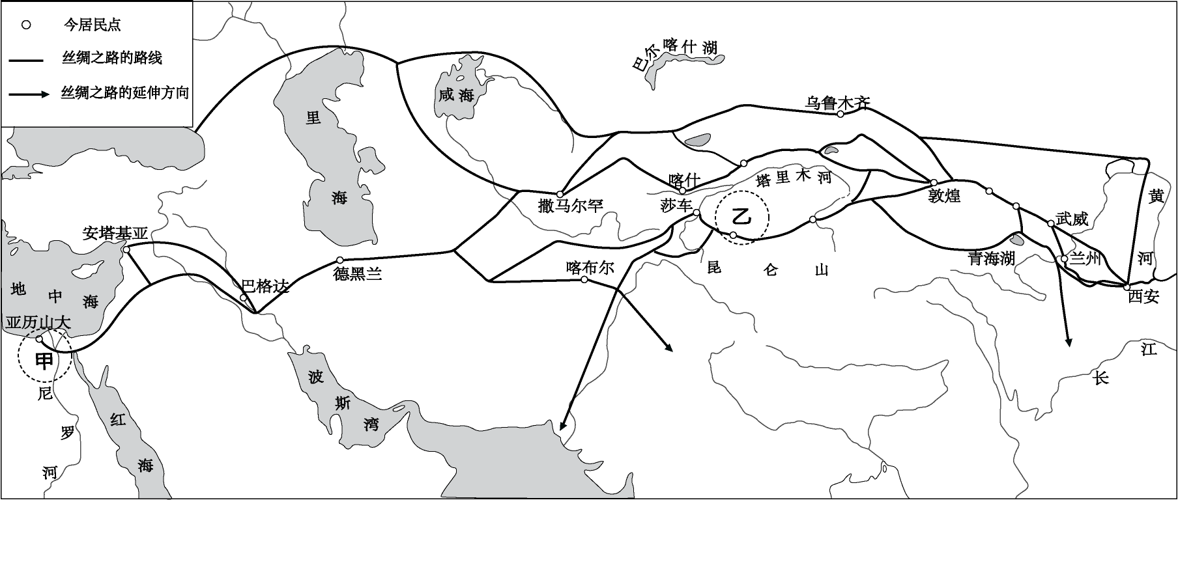

古代陆上丝绸之路示意图

在图中的甲、乙两地中任选其一，说明主要农作物及其分布，并阐述农业发展的自然地理条件。（12分）

茶树原产长江以南山区。1959年，我国在青岛市崂山区进行“南茶北引”移植试验，经多地试验失败后，终于在素有“小江南”之称的太清宫景区引种成功。由于自然条件优越，加上全部采用人工采摘，崂山茶品质极佳、声名远扬。图4为青岛市崂山太清宫附近等高线（米）分布图。读图，回答2～3题。

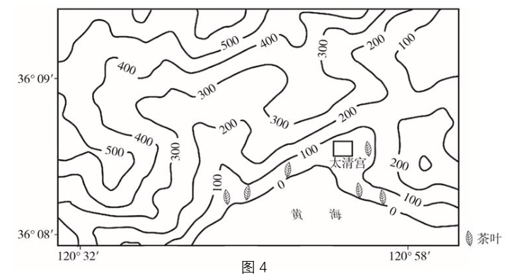

2. 太清宫景区引种茶树取得成功的主要自然原因是

A．位于夏季风迎风坡，降水丰沛，水分条件好

B．位于沿海地区低山丘陵区的阴坡，光照较弱

C．受地形阻挡，冷空气影响弱，热量条件较好

D．位于山前坡地，地势平坦，利于大规模种植

3. 近年来，崂山茶叶生产成本不断攀升的主要原因是

A．人力成本上升 B．种植面积扩大

C．运输成本攀升 D．土质退化严重

**学习小结：**

**我的反思：**

（收获和问题）